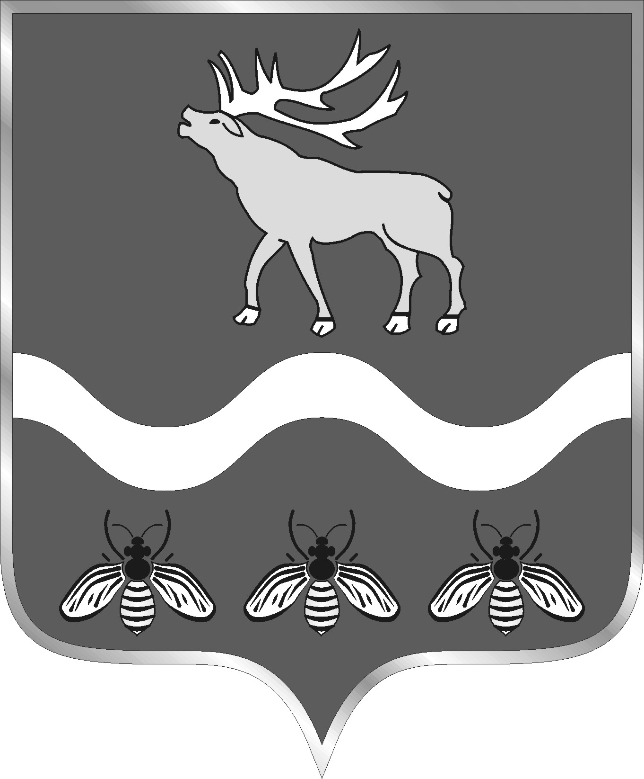

АДМИНИСТРАЦИЯ
НОВОСЫСОЕВСКОГО СЕЛЬСКОГО ПОСЕЛЕНИЯ
ЯКОВЛЕВСКИЙ МУНИЦИПАЛЬНЫЙ РАЙОН
ПРИМОРСКИЙ КРАЙ

ПОСТАНОВЛЕНИЕ

14 января 2019 года с. Новосысоевка № 3

«О назначении публичных слушаний по обсуждению проекта постановления администрации Новосысоевского сельского поселения «О внесении изменений и дополнений в МУНИЦИПАЛЬНУЮ ПРОГРАММУ
«ФОРМИРОВАНИЕ СОВРЕМЕННОЙ ГОРОДСКОЙ СРЕДЫ НОВОСЫСОЕВСКОГО СЕЛЬСКОГО ПОСЕЛЕНИЯ» НА 2018 – 2022 ГОДЫ»

В целях обсуждения вопросов, имеющих особую общественную значимость, в соответствии с Федеральным Законом от 06.10.2003 № 131-ФЗ «Об общих принципах организации местного самоуправления в Российской Федерации», Постановлением Администрации Приморского края от 31.08.2017 № 356-па «Об утверждении государственной программы Приморского края «Формирование современной городской среды муниципальных образований Приморского края» на 2018-2022 годы», Положением об организации и проведении общественных обсуждений или публичных слушаний по вопросам благоустройства на территории Новосысоевского сельского поселения в Новосысоевском сельском поселении, принятым решением муниципального комитета Новосысоевского сельского поселения № 126-НПА от 15 июня 2018 года, руководствуясь Уставом Новосысоевского сельского поселения,

ПОСТАНОВЛЯЕТ:

1. Назначить по инициативе Главы Новосысоевского сельского поселения публичные слушания по проекту постановления администрации Новосысоевского сельского поселения «О внесении изменений и дополнений в МУНИЦИПАЛЬНУЮ ПРОГРАММУ «ФОРМИРОВАНИЕ СОВРЕМЕННОЙ ГОРОДСКОЙ СРЕДЫ НОВОСЫСОЕВСКОГО СЕЛЬСКОГО ПОСЕЛЕНИЯ» НА 2018 – 2022 ГОДЫ» на 12 февраля 2019 года (приложение 1).
Определить место проведения публичных слушаний - здание администрации Новосысоевского сельского поселения время проведения - 11 часов.
2. Установить, что предложения от граждан и юридических лиц принимаются Главой Новосысоевского сельского поселения в письменном виде по адресу: с. Новосысоевка, ул. Кооперативная, 20А со дня опубликования по 11 февраля 2019 года.
3. Определить, что право участвовать в публичных слушаниях имеют граждане, обладающие избирательным правом, проживающие на территории Новосысоевского сельского поселения, и представители организаций, учреждений, расположенных на территории Новосысоевского сельского поселения.
4. Сформировать организационный комитет по учету и обработке замечаний и предложений по проекту постановления администрации Новосысоевского сельского поселения «О внесении изменений и дополнений в МУНИЦИПАЛЬНУЮ ПРОГРАММУ «ФОРМИРОВАНИЕ СОВРЕМЕННОЙ ГОРОДСКОЙ СРЕДЫ НОВОСЫСОЕВСКОГО СЕЛЬСКОГО ПОСЕЛЕНИЯ» НА 2018 – 2022 ГОДЫ» поступающих от населения и общественных организаций в составе семь человек, председатель оргкомитета Новосысоевского сельского поселения Лутченко А.В. – Глава Новосысоевского сельского поселения (приложение 2).
5.Разместить объявления о времени, месте, порядке подачи замечаний и предложений по проекту постановления администрации Новосысоевскогосельского поселения «О внесении изменений и дополнений в МУНИЦИПАЛЬНУЮ ПРОГРАММУ «ФОРМИРОВАНИЕ СОВРЕМЕННОЙ ГОРОДСКОЙ СРЕДЫ НОВОСЫСОЕВСКОГО СЕЛЬСКОГО ПОСЕЛЕНИЯ» НА 2018 – 2022 ГОДЫ» для ознакомления жителей поселения, в организациях и предприятиях, библиотеке, МКУКС «КДЦ» и иных общественных местах, расположенных на территории Новосысоевского сельского поселения, а также на сайте администрации поселения http://новосысоевское.рф/ с 15 января 2019 года (приложение 4).
6. Настоящее постановление вступает в силу со дня его принятия.

Глава |  |  |  | А.В. ЛУТЧЕНКО
Новосысоевского сельского поселения |  | подпись |  | расшифровка подписи

Приложение 1
к Постановлению администрации
Новосысоевского сельского поселения
№ 3 от 14.01.2019 года

АДМИНИСТРАЦИЯ
НОВОСЫСОЕВСКОГО СЕЛЬСКОГО ПОСЕЛЕНИЯ
ЯКОВЛЕВСКИЙ МУНИЦИПАЛЬНЫЙ РАЙОН
ПРИМОРСКИЙ КРАЙ

Проект ПОСТАНОВЛЕНИЕ

2019 года с. Новосысоевка № НПА

«О внесении изменений и дополнений в МУНИЦИПАЛЬНУЮ ПРОГРАММУ «ФОРМИРОВАНИЕ СОВРЕМЕННОЙ ГОРОДСКОЙ СРЕДЫ НОВОСЫСОЕВСКОГО СЕЛЬСКОГО ПОСЕЛЕНИЯ» НА 2018 – 2022 ГОДЫ»

В соответствии с Федеральным Законом от 06.10.2003 № 131-ФЗ «Об общих принципах организации местного самоуправления в Российской Федерации», Постановлением Администрации Приморского края от 31.08.2017 № 356-па «Об утверждении государственной программы Приморского края «Формирование современной городской среды муниципальных образований Приморского края» на 2018-2022 годы», руководствуясь Уставом Новосысоевского сельского поселения,

ПОСТАНОВЛЯЕТ:

1. Внести в МУНИЦИПАЛЬНУЮ ПРОГРАММУ «ФОРМИРОВАНИЕ СОВРЕМЕННОЙ ГОРОДСКОЙ СРЕДЫ НОВОСЫСОЕВСКОГО СЕЛЬСКОГО ПОСЕЛЕНИЯ» НА 2018 – 2022 ГОДЫ», утвержденную постановлением администрации Новосысоевского сельского поселения от 08.09.2017 № 46-НПА следующие изменения и дополнения:
1) в преамбуле, в приложении и по тексту постановления и Программы слова «2018-2022» заменить словами « 2018-2024»;
2) в Паспорте муниципальной программы:
- раздел «Структура муниципальной программы» дополнить абзацем следующего содержания:
«- Подпрограмма «Благоустройство территорий детских и спортивных площадок на территории Новосыосевского сельского поселения на 2019-2024 годы»;
- раздел «Характеристика программных мероприятий» дополнить абзацем следующего содержания:
« - формирование «обустройство детских и спортивных площадок»»;
3) В паспорт Программы добавить раздел «Подпрограмма «Благоустройство территорий детских и спортивных площадок» в следующего содержания:

Подпрограмма
«Благоустройство территорий детских и спортивных площадок на 2019-2024 годы»

ПАСПОРТ ПОДПРОГРАММЫ

Наименование подпрограммы | «Благоустройство территорий детских и спортивных площадок на 2019-2024 годы»  (далее подпрограмма)
Ответственный исполнитель | Администрация Новосысоевского сельского поселения
Цели и задачи подпрограммы | Цель Программы:  - повышение уровня комфортности жизнедеятельности граждан посредством благоустройства территорий;  Задачи Программы:  -благоустройство территорий детских и спортивных площадок Новосысоевского сельского поселения:
Показатели подпрограммы | - количество благоустроенных детских и спортивных площадок, ед;
Сроки реализации Программы | Реализация Программы – 2019 -2024 годы
Характеристика программных мероприятий | Благоустройство территорий детских и спортивных площадок
Объемы и источники финансирования  подпрограммы | Объем финансирования мероприятий подпрограммы за счет краевого бюджета  в 2019 году – 1 200,00 тыс. рублей,  - краевой бюджет - 1 200,00 тыс. рублей ;  в 2020 году – 00,00 тыс. рублей;  - краевой бюджет - 00,00 тыс. рублей;  ;в 2021 году –- 00,00 тыс. рублей;  - краевой бюджет - 00,00 тыс. рублей;  в 2022 году - 00,00 тыс. рублей;  - краевой бюджет- 00,00 тыс. рублей;  в 2023 году – 00,0 тыс. рублей,  - краевой бюджет- 0,00 тыс. рублей;  .в 2024 году – 00,0 тыс. рублей,  - краевой бюджет- 0,00 тыс. рублей;
Показатели эффективности расходования бюджетных средств | Освоение выделенных бюджетных средств в полном объеме при 100% выполнении плановых мероприятий подпрограммы.

2. Настоящее постановление подлежит опубликованию в печатном общественно-информационном издании Новосысоевского сельского поселения «Новости поселения» и размещению на официальном сайте Новосысоевского сельского поселения.

Глава |  |  |  | А.В. ЛУТЧЕНКО
Новосысоевского сельского поселения |  | подпись |  | расшифровка подписи

Приложение 2
к Постановлению администрации
Новосысоевского сельского поселения
№ 3 от 14.01.2019 года

Состав организационного комитета

- Председатель оргкомитета – Лутченко А.В. , глава Новосысоевского сельского поселения.
- Секретарь – Бабюк Н.Ю. , главный специалист Администрации Новосысоевского сельского поселения.
- Член оргкомитета – Головина О.В.., главный специалист Администрации Новосысоевского сельского поселения.
- Член оргкомитета – Анищенко И.В., директор МКУКС «КДЦ» Новосысоевского сельского поселения.
- Член оргкомитета – Щербаков В.И., депутат муниципального комитета Новосысоевского сельского поселения.
- Член оргкомитета – Стасюк Д.А., депутат муниципального комитета Новосысоевского сельского поселения.
- Член оргкомитета – Пьянков М.К., председатель общественного комитета с.Новосысоевка.

Приложение 3

УВАЖАЕМЫЕ ГРАЖДАНЕ!

В соответствии с Постановлением Главы Новосысоевского сельского поселения (№ 3 от 14 января 2019 года), 12 февраля 2019 года в 11 часов, в здании Администрации Новосысоевского сельского поселения по адресу: с. Новосысоевка, ул. Кооперативная 20А, проводятся публичные слушания по обсуждению проекта постановления о внесении изменения в МУНИЦИПАЛЬНУЮ ПРОГРАММУ «ФОРМИРОВАНИЕ СОВРЕМЕННОЙ ГОРОДСКОЙ СРЕДЫ НОВОСЫСОЕВСКОГО СЕЛЬСКОГО ПОСЕЛЕНИЯ» НА 2018 – 2022 ГОДЫ», утвержденную постановлением администрации Новосысоевского сельского поселения от 08.09.2017 № 46-НПА С проектом постановления Вы можете ознакомиться на сайте администрации поселения http://новосысоевское.рф/, а также в Администрации поселения, в библиотеке, МКУКС «КДЦ» с. Новосысоевка.
Ваши предложения по проекту постановления принимаются в письменном виде по адресу Администрация Новосысоевского сельского поселения (с.Новосысоевка, ул. Кооперативная 20а) Главой поселения или главным специалистом в рабочие дни с 9.00 до 13.00 и с 14.00 до 17.00., тел. 94-3-33 до 11 февраля 2019 года.
Администрация поселения

